Тибайкина Наталья Александровна ( учитель математики)

Тема урока : «ПРИМЕНЕНИЕ ПРОИЗВОДНОЙ ПРИ РЕШЕНИИ ФИЗИЧЕСКИХ ЗАДАЧ»
(открытый интегрированный урок : физика + математика, 11 класс)

Цель урока: Научить применять методы матанализа при решении физических задач;
продолжить работу по ознакомлению учащихся с методами научного познания мира, выявить электрическую зависимость силы тока в полной цепи от внешнего сопротивления; закрепить навыки вычисления производной для нахождения физических величин и построения графиков; закрепить знания закономерностей соединения проводников, закона Ома для полной цепи, мощности ток; закрепить навыки составления электрических цепей; измерения силы тока, ЭДС и напряжения; расчет внутреннего сопротивления, продолжить обучение анализировать условия задачи, составления плана решения задачи и проведения эксперимента; продолжить развития навыков совместной работы в группах.

Оборудование: компьютер, амперметр, вольтметр, источник тока, соединение провода,
2 резистора равного сопротивления, ключ.

1. Организационный этап
(Постановка цели урока).
Учитель математики: Вы наверно слышали такое высказывание: «Был этот мир глубокой тьмой окутан. Да будет свет! И вот явился Ньютон» - этими словами мы хотим начать интегрированный урок физики и математики, потому что именно Ньютон дал математическое обоснование физических законов, для чего разработал дефицириальные и интегральные исчисления. Мы уже знаем, что понятие производной возникло как описание скорости движения. Через производную по времени координаты точки можно выразить силу, импульс, кинетическую энергию; через производную магнитного потока – ЭДС индукции; через производную заряда – силу тока.
Сегодня мы продолжаем разговор о применении производной и использовании математического анализа для решения физических задач.

Учитель физики: В начале урока проверим, как вы усвоили простейшие физические задачи, связанные с производной.

- Проверка знаний.
Учитель физики: У каждого ученика на столе лежит карточка с задачами, ее нужно решить, не забывая, что каждая физическая величина имеет единицу в СИ; по таблице (таблица на экране компьютера ) определить и назвать какая буква соответствует вашему ответу и номеру карточки. Должна получится «крылатая» фраза римского философа Цицирона («Недостаточно обладать мудростью, надо уметь пользоваться ею»).

Задания

- Тело движется прямолинейно по закону x (t) = 2t³ – 2,5t² + 3t + 1
(x- выражена в метрах, t- в секундах).
Найти скорость тела при t = 1 с.
- Тело движется прямолинейно по закону
X(t)=2t³ +5t² _ 6 t + 3
2
( x выражена в метрах, t – в секундах).
Найти скорость при t = 1 c.

- Заряд q изменяется по закону q(t) = 0,4t² (q выражен в кулонах, t - в секундах). Найти силу тока при t = 10 с .

- Тело массой 500 г движется прямолинейно по закону X (t) = t³ – 1 t² + 2t – 1
2
( х - выражена в метрах, t – в секундах). Найти силу, действующую на это тело в момент t =2 с.

- Определить скорость колеблющегося тела в момент t = 2 c, если координата изменяется по закону x (t) = 2 sin 2πt (x выражена в метрах, t – в секундах).

- Тело массой 1 кг 200 г движется прямолинейно по закону
x(t) = t³ – 3t² + 2t – 1
2
(x выражена в метрах, t – в секундах). Найти импульс при t = 3 c.

- Определить ускорение колеблющегося тела при t = 6 c, если его координата изменяется по закону x (t) = sin π t
4
(x выражена в метрах, t – в секундах).

8. Тело массой 300 г движется прямолинейно по закону x (t) = 6t³ + 2t – 7 (x выражена в метрах, t – в секундах). Найти силу, действующую на это тело при t = 3 c .

- Тело массой 4,2 кг движется прямолинейно по закону
x (t) = 2t³ + 5 t² - 6t + 3
2
(x выражена в метрах, t – в секундах). Найти кинетическую энергию тела при t = 1 с.

- Температура тела Т изменяется в зависимости от времени по закону
Т(t) = 0,2t² (Т выражена в Кельвинах, t – в секундах). Какова скорость изменения температуры при
t = 3 ⅓ с?

11. Заряд q изменяется по закону q (t) = 0,4t² + 1,2t (q выражен в кулонах, t – в секундах). Найти силу тока при t = 4 c .

12. Тело массой 200г движется прямолинейно по закону
х(t) =6t³ = 2t – 7
(х- выражена в метрах, t –в секундах). Найти силу , действующую на это
тело в момент t = 3 с.

13. . Тело массой 20 кг движется прямолинейно по закону
х(t)=t³ _ t² + t + 0,5
6 4 2
(х- выражена в метрах,t – в секундах). Найти силу , действующую на это
тело в момент t = 3 с.

14. Заряд q изменяется по закону q (t) = 3t² + 4t (q выражен в кулонах,
t – в секундах). Найти силу тока при t = 6 c .

15. Угол поворота тела вокруг оси изменяется по закону φ(t)= 2,5t(t-1)
(φ –выражен в радианах, t – в секундах). Найти угловую скорость
при t = 8с

16. Маховик вращается по закону φ(t)= t⁴ -1
(φ –выражен в радианах, t – в секундах). Найти угловую скорость
при t = 2 с

17. Тело массой 2 кг движется прямолинейно по закону
х(t)= 2t³ + 2,5t² +3t +1

(х- выражена в метрах,t – в секундах). Найти импульс тела
при t = 2 с.
18. Тело движется прямолинейно по закону
X(t)=1 t³ +t² + 0,5
6 2
( x выражена в метрах, t – в секундах).
Найти ускорение тела при t = 2 c.

19. Температура тела Т изменяется в зависимости от времени по закону
Т(t) = 0,5t² –2t(Т выражена в Кельвинах, t – в секундах). Какова скорость изменения температуры при t = 8 с?

ТАБЛИЦА

1. А - 4 м/с 11. П - 4,4 А
2. Б - 5 м/с 12. Р - 21,6 Н
3. В - 8 А 13. С - 50 Н
4. Д - 5,5 А 14. Т – 40 А
5. Е - 4 π м/с 15. У –37,5 рад/с
6. З - 24 кг м/с 16 . Ч - 32 рад/с
7. Л – π²/16 м/с² 17. Ю –74 кг м/с
8. М – 32,4 Н 18. Я –3 м/с²
9. Н – 52,5 Дж 19. Ь –6 К/с
10. О –1 1/3 К/с

- Решение задач
Учитель математики: Большую часть своих усилий человек тратит на поиск наилучшего, оптимального решения поставленной задачи: как добиться наиболее высокого жизненного уровня, наивысшей производительности труда, наименьших потерь, максимальной прибыли, минимальных затрат времени
Не все задачи поддаются точному математическому описанию, не для всех найдены простые решения. Однако часть удается исследовать с помощью методов математического анализа, в частности те, которые можно свести к нахождению наибольшего или наименьшего значения функции. При решении будем пользоваться методом математического моделирования.

Задача 1
Лодка находится на озере на расстоянии 3 км от ближайшей точки А берега. Пассажир желает достигнуть села В, находящегося на расстоянии 5 км от А (участок берега считаем прямолинейным). Лодка движется со скоростью 4 км/ч, а пассажир, выйдя из лодки, может в час по суше пройти 5 км. К какому пункту С берега должна пристать лодка, чтобы пассажир достиг села в кратчайшее время?
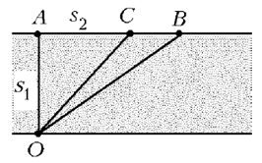
Анализ условия
Сделаем рисунок. Что знаем о длине
отрезков АВ? АО? Сравним скорости
по воде и по суше. Как можно попасть
в точку В? Одинаковым ли будет это
время при разных положениях точки С? Почему?
Решение : Применим метод математического моделирования.
1. Составим функцию. Пусть АС = x. Тогда СВ = 5 – x. Выразим время t, которое понадобится, чтобы достичь пункта B, как функцию от x:
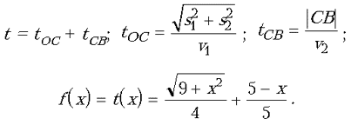

2. Исследуем f(x) на наименьшее значение на отрезке [0; 5]. Найдем производную от функции, приравняем ее к нулю, найдем корни уравнения f'(x) = 0, вычислим значение функции в этих точках. Выберем значение x, для которого функция минимальна (ученик делает это у доски):
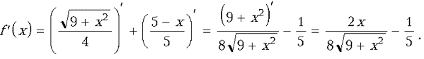
.

25x² = 16 (9 + x²) Ю 9x² = 144 Ю x² = 16 Ю x_{1,2} = ±4.
3. Ответ. Чтобы затратить на путь из O в B наименьшее время, надо высадиться в 4 км от A.
Аналогичная задача на практике: выбор наиболее «быстрого» пути для доставки груза.
(пауза: гимнастика для глаз)
Учитель физики: На уроках физики нам довольно часто требуется установить зависимость одной физической величины от другой. Математические исследования могут помочь нам в этом.
Задача №2
Постройте график зависимости силы тока в полной цепи от внешнего сопротивления
Оборудование: амперметр, вольтметр, источник тока, соединение провода,
2 резистора равного сопротивления, ключ

Вопрос: Как зависит сила тока в полной цепи от внешнего сопротивления?
Ученик: Эта зависимость выражается формулой закона Ома для полной цепи
ℇ
J = —————
ℛ+r

(1)

учитель физики: в математике примером такой зависимости является функция вида :
а
f (х)= ————— ; а >0, b>0
b+х

(2)

Вы уже знаете, как построить график такой функции, а так как вид формулы (1) такой же, что и формулы (2), значит одинаков будет вид графиков.
И эту же зависимость можно получить опытным путем, а потом сравнить полученные результаты, для этого работаем по группам.
Первая группа исследует функцию а
(теоретики) f (х)= ————— ; а >0, b>0
b+х
и строят график.

Вторая группа работает с формулой ℇ
(исследователи) J = —————
ℛ+r

сходство мы нашли , а ваша задача найти отличия и объяснить их.

Третья группа (практики) получает зависимость J от ℛ опытным путем и строит график.
Вопрос :по какому плану будете работать?
Ученик: 1) изменяя сопротивление, будем измерять силу тока
2) чтобы получить разные сопротивления из двух резисторов равного сопротивления, сначала соединим их параллельно(получим min значение ℛ) затем возьмем только один (промежуточное значение ℛ ), а потом соединим последовательно (max)
3) вспомним технику безопасности: приборы на столе следует располагать рационально, все соединения выполнять при отключенном источнике тока, в случае неисправности цепь размыкать и ставить в известность учителя, амперметр включать последовательно, а вольтметр – параллельно участку цепи.
4) по полученным данным строим график
5) Для определения I_{кз} измерим вольтметром на клеммах источника тока при разомкнутой цепи, а r найдем по формуле 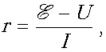где U, I – соответственно напряжение и сила тока в цепи при любом резисторе.

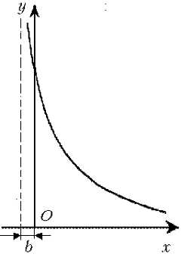

По окончании работы: На доске ученик 1 группы выписывает результаты исследования. График – это гипербола, смещенная на b единиц влево; при x→b, f(x)→∞. Пересечение с осью Oу – в точке a/b.

Ученик второй группы рассказывает о выводах своей исследовательской работы:
Отличие формул (1) и (2) в том, что областью определения функции I(x) могут быть только положительные значения , т.е. R>0, т.к. сопротивление не может быть отрицательным; Его значение определяется по формуле 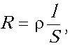где l – длина проводника, S – площадь поперечного сечения, ρ– удельное сопротивление – всегда положительные величины.
На графике нужно убрать ту его часть, которая соответствует отрицательному значению аргумента и поменять обозначения осей у на I ; х на R

у I

0 R
0 х

Вопрос: Что означает точка пересечения графика I с осью?
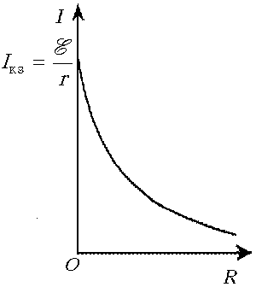
Ученик : Точка пересечения графика с осью ординат I есть значение тока короткого замыкания 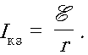. - . явления резкого возрастания тока при уменьшении внешнего сопротивления до нуля

( смена графиков происходит в виде смены слайдов на экране компьютера)

учитель: сравнив полученный график с графиком первой группы какой вывод можно сделать?

Ученик: вид экспериментальной зависимости совпадает с теоретической кривой(являющейся графиком обратно пропорциональной зависимости),значти . сила тока в полной цепи обратно пропорциональна полному сопротивлению.

4. Закрепление знаний

Учитель физики :для закрепления решим задачу

Задача №3
Определите мощность P, отдаваемую электронагревательным элементом, имеющим сопротивление R и включенным в цепь источника тока с ЭДС 1 и внутренним сопротивлением r. Каким должно быть внешнее сопротивление R, чтобы отдаваемая элементом мощность была наибольшей?
Анализ условия и составление плана решения
Назначение нагревательного элемента – выделение тепла. Неизбежные потери – нагревание соединительных проводов, потери мощности на внутреннем сопротивлении источника. Мощность находим через работу тока во внешней цепи, т.е. через напряжение и силу тока, используя закон Ома для полной цепи.
Решение
Ученик записывает решение на доске, остальные – в тетрадях:
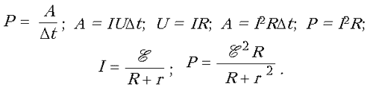
Учитель математики. Как мы сегодня учились находить максимальное значение величины? Ученики повторяют план исследования и находят значение R, при котором мощность наибольшая:
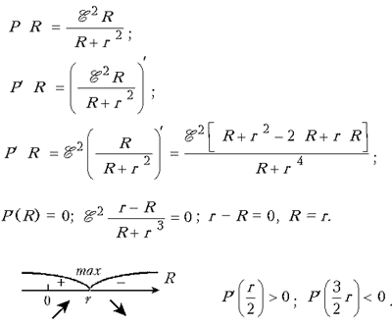
Ответ. Мощность P максимальна при сопротивлении внешнего резистора R=r.
5. Домашнее задание
- Батарея с ЭДС 12 В и внутренним сопротивлением 0,8 Ом питает поочередно внешние цепи, имеющие сопротивления 0,4; 0,8 и 2 Ом. В каком случае полезная мощность наибольшая? Определите КПД батареи. Когда он наибольший?
Учитель физики. Используйте решение классной задачи.
6. Окончание урока
Учитель физики. Мы сегодня еще раз нашли точки соприкосновения двух наук – физики и математики. Ребята, как вы думаете, нужны такие уроки, и что они дают?
Ученик: Нужны, на этом уроке мы убедились, что зная математику, нам по силам не только простые физические задачи, но и более сложные.
Учитель физики: т.е. владея хорошим математическим аппаратом мы познаем мир, и объясняем его.
7. Рефлексия
Учитель математики: Ребята, выходя из класса сделайте для себя вывод об уроке , прикрепив красный кружок к соответствующей фразе.
Отлично изучил тему. ___________________________________________
Были пробелы, но я их решил самостоятельно. ______________________
Были пробелы, но я их решил с помощью группы. ___________________
Проблемы не решены.___________________________________________

